书法 培训活动记录
活动过程 | 时间11月4日 | 地点：书法教室 | 人数：24
具  体  内  容 | - 点名  - 复习竖的写法  - 教学“三”字的写法  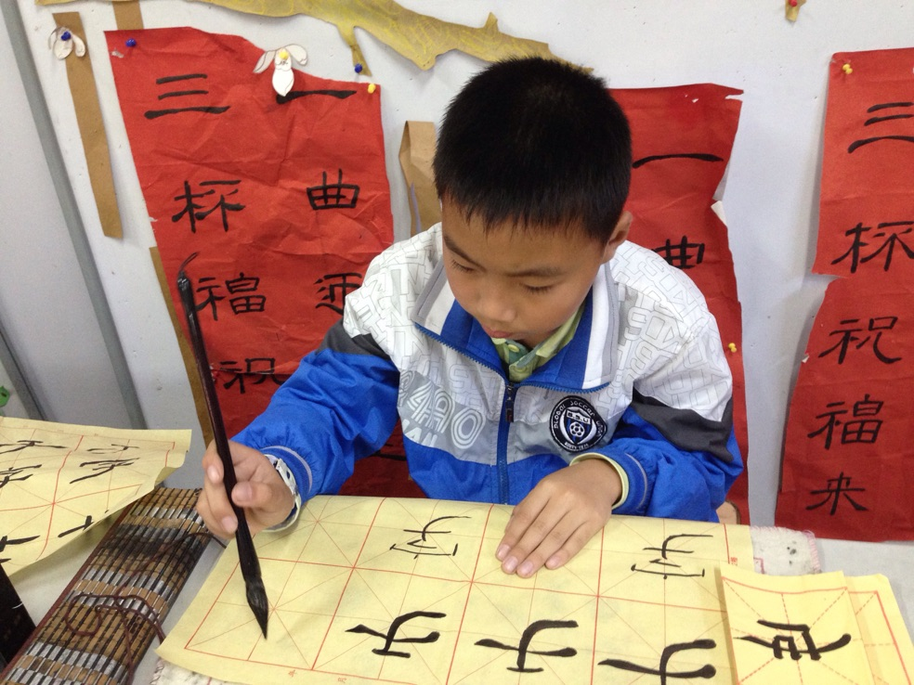
备
注

书法 培训活动记录
活动过程 | 时间：11月11日 | 地点：书法教室 | 人数：24
具  体  内  容 | - 点名  - 复习“三”字的写法  - 指导“三”字中短横和长横的不同写法。  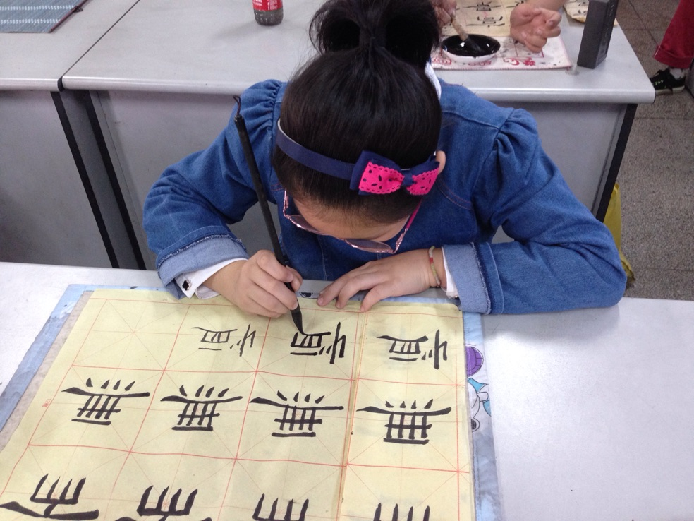
备
注

书法 培训活动记录
活动过程 | 时间：11月18日 | 地点：书法教室 | 人数：24
具  体  内  容 | - 点名  - 复习“三”字中短横和长横的写法  - 指导书写“王”  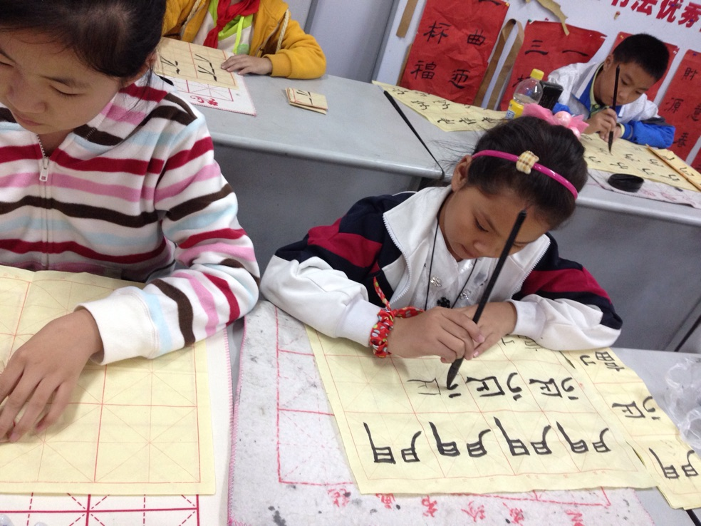
备
注

书法 培训活动记录
活动过程 | 时间：11月25日 | 地点：书法教室 | 人数：24
具  体  内  容 | - 点名  - 总结横的写法，再次复习巩固长横和短横  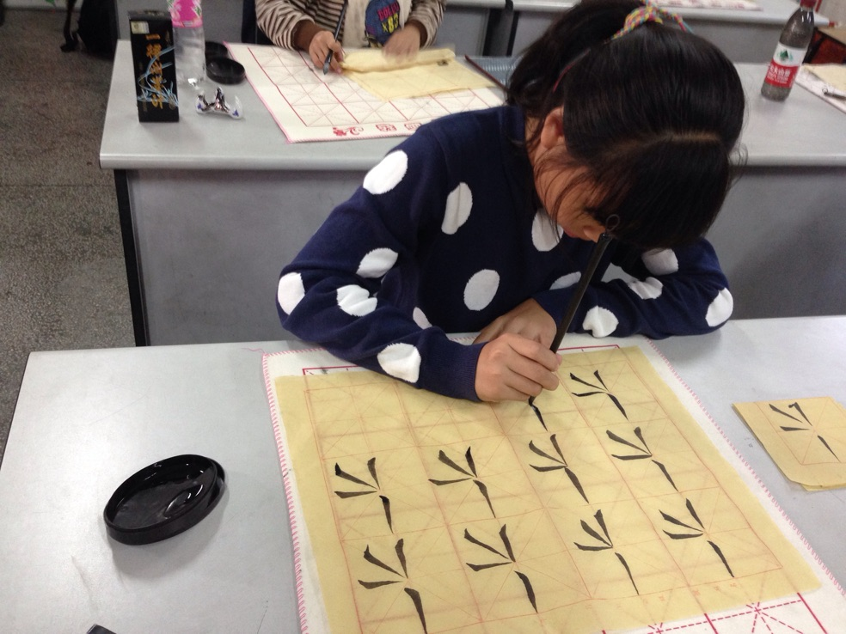
备
注

